**【22610　無摺公教存款存入】**

**壹、交易介紹**

|  |  |
| --- | --- |
| 原交易代號 | 原交易名稱 |
| F425 | 無摺公教存款存入 |

‧整合原交易如上。

‧提供櫃員登錄公教存款帳戶存入交易資料。

**貳、執行路徑**

帳務交易→其他→無摺公教存款存入

**參、操作及業務規則說明**

於借方輸入欲銷之「多筆交易序號」，貸方輸入「轉入帳號」、「存入金額」，輸入完畢後可選擇【代印傳票】，確認資料無誤後即可【執行】上送主管授權，放入存款憑條驗證。

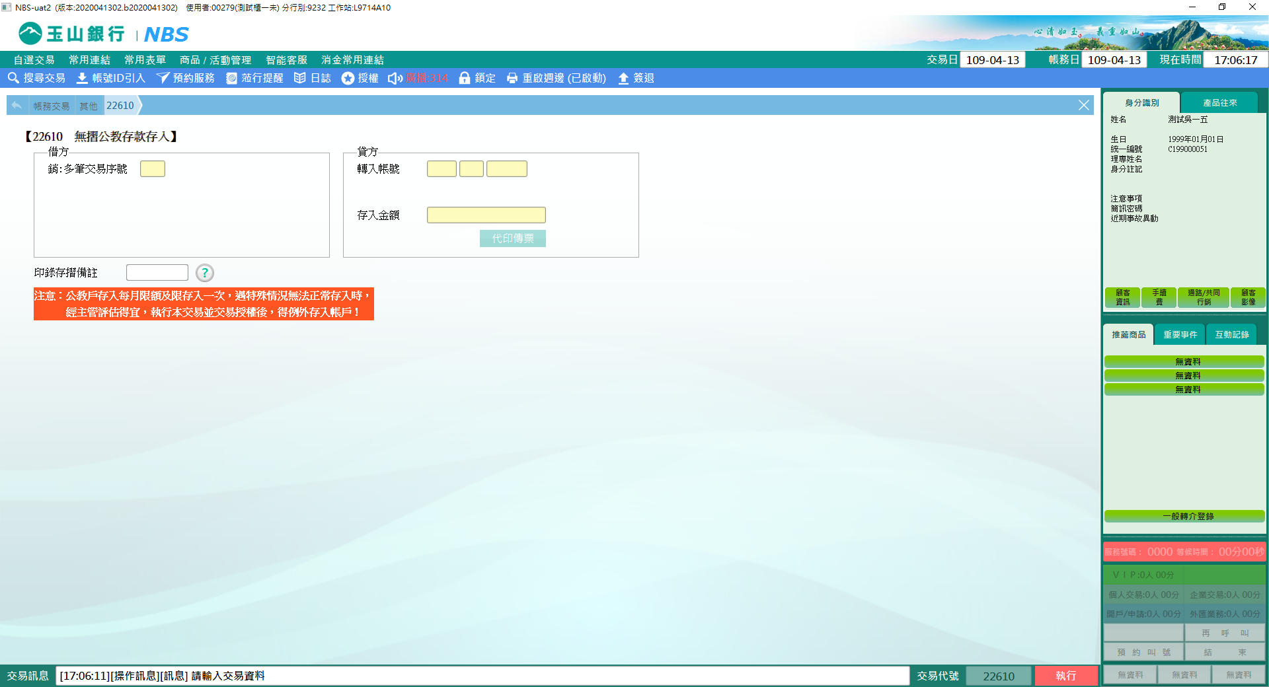

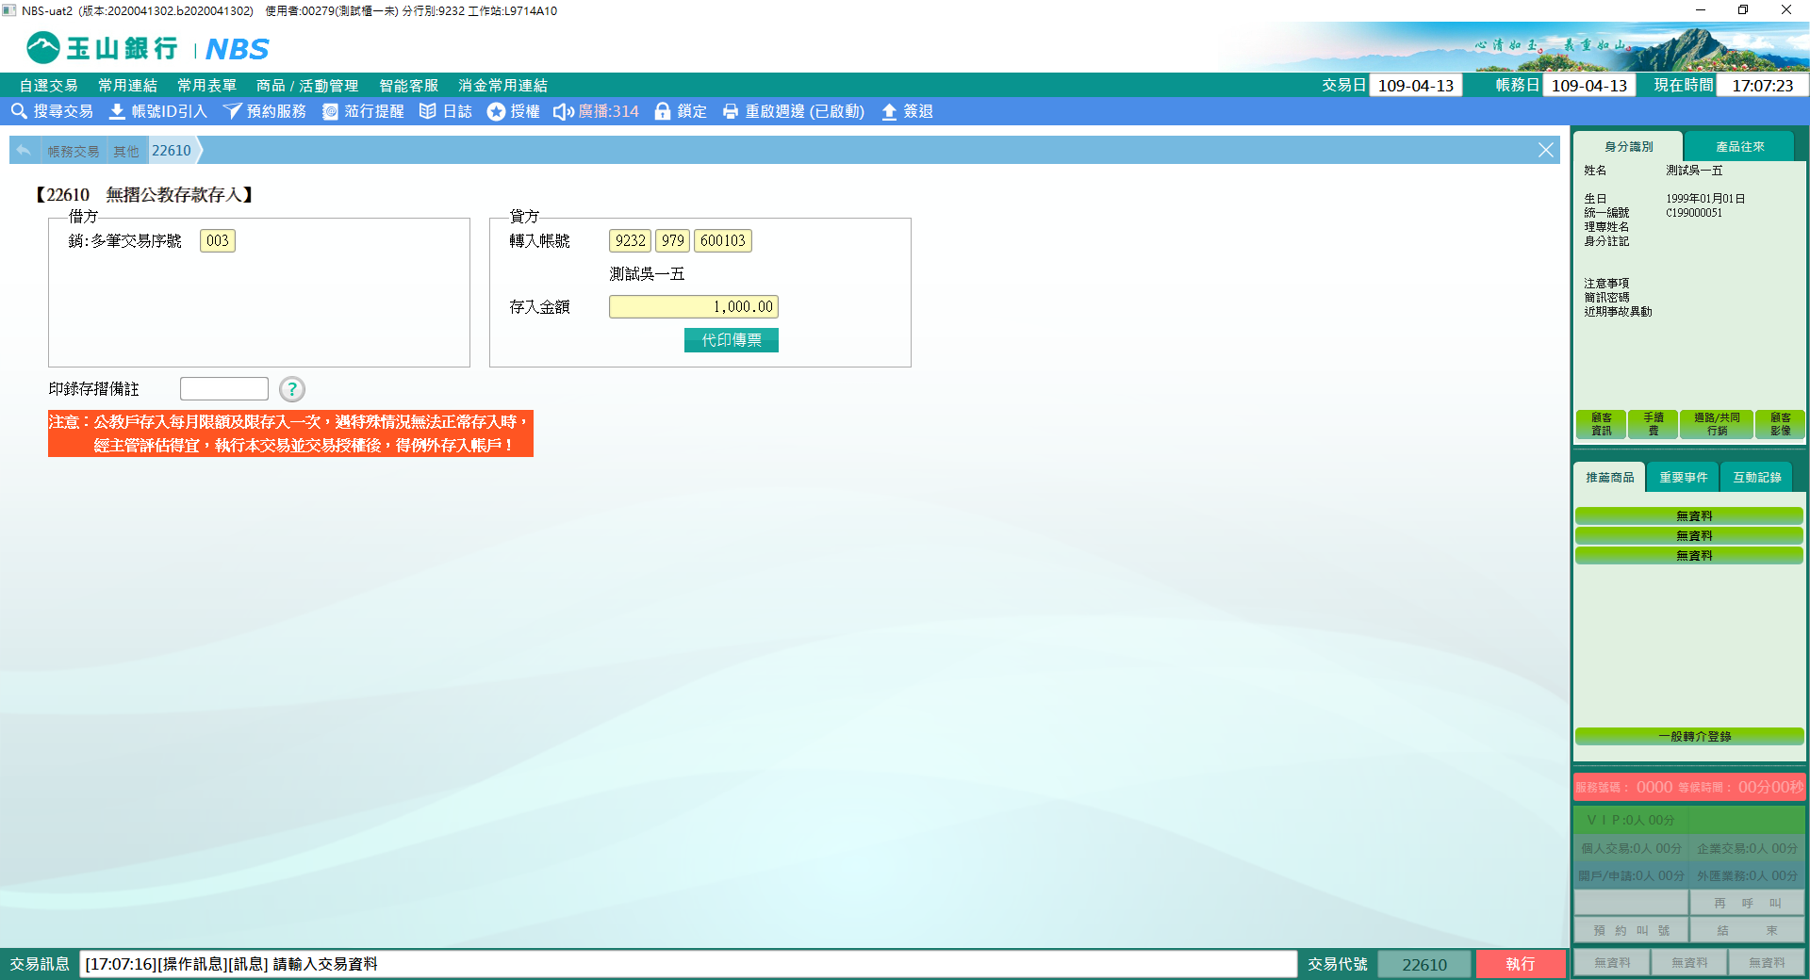

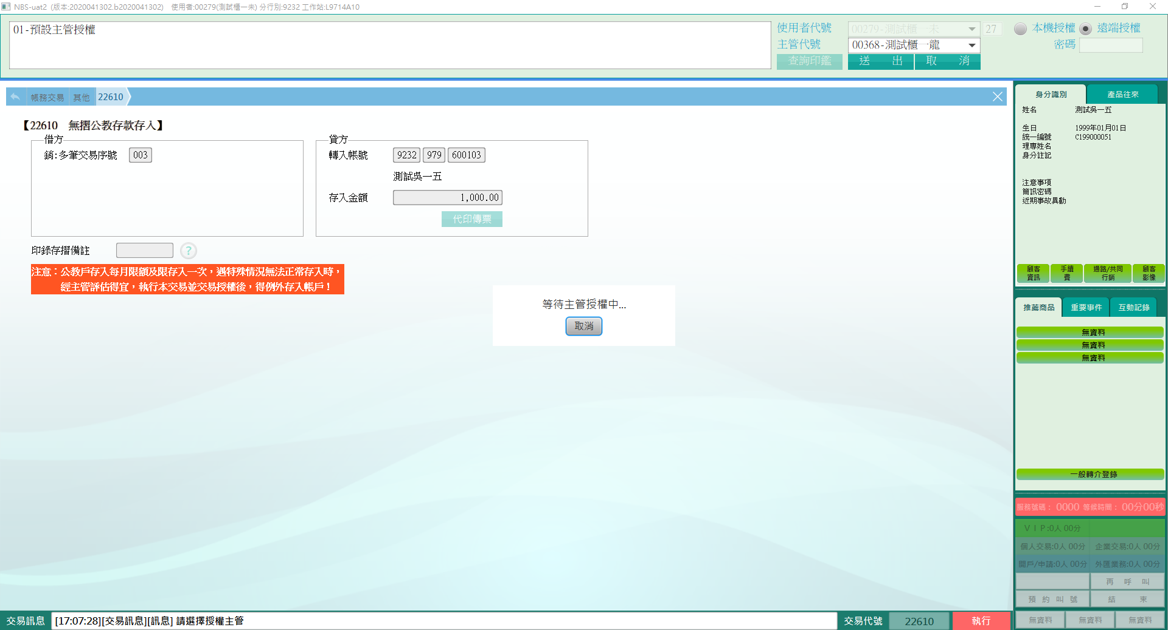

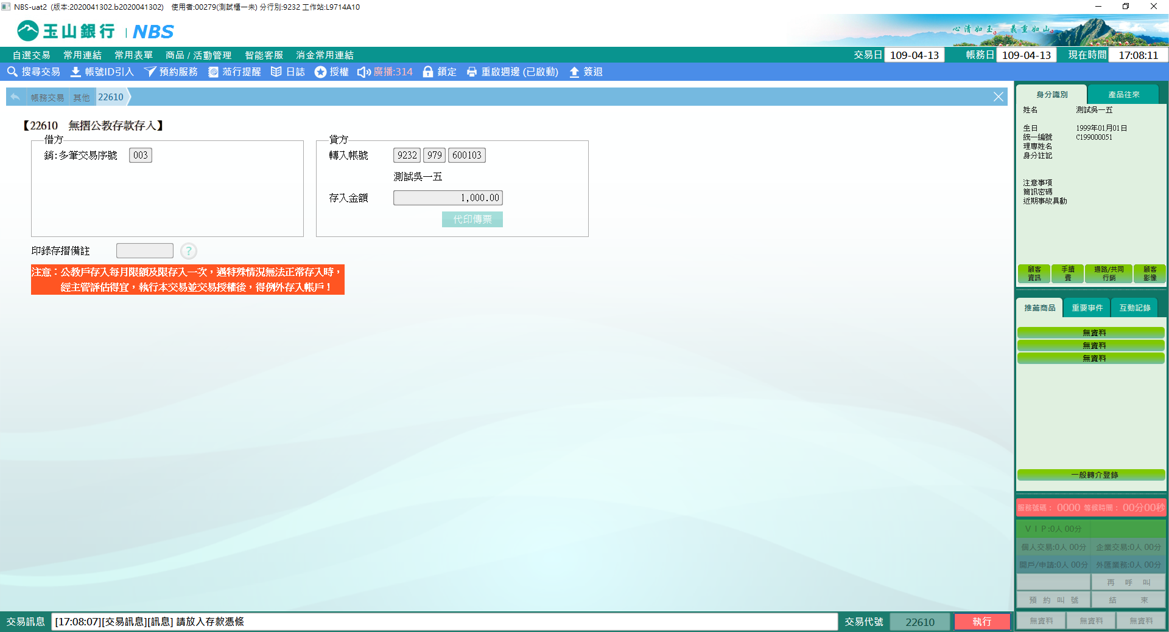

**肆、權限限制**

　　無。